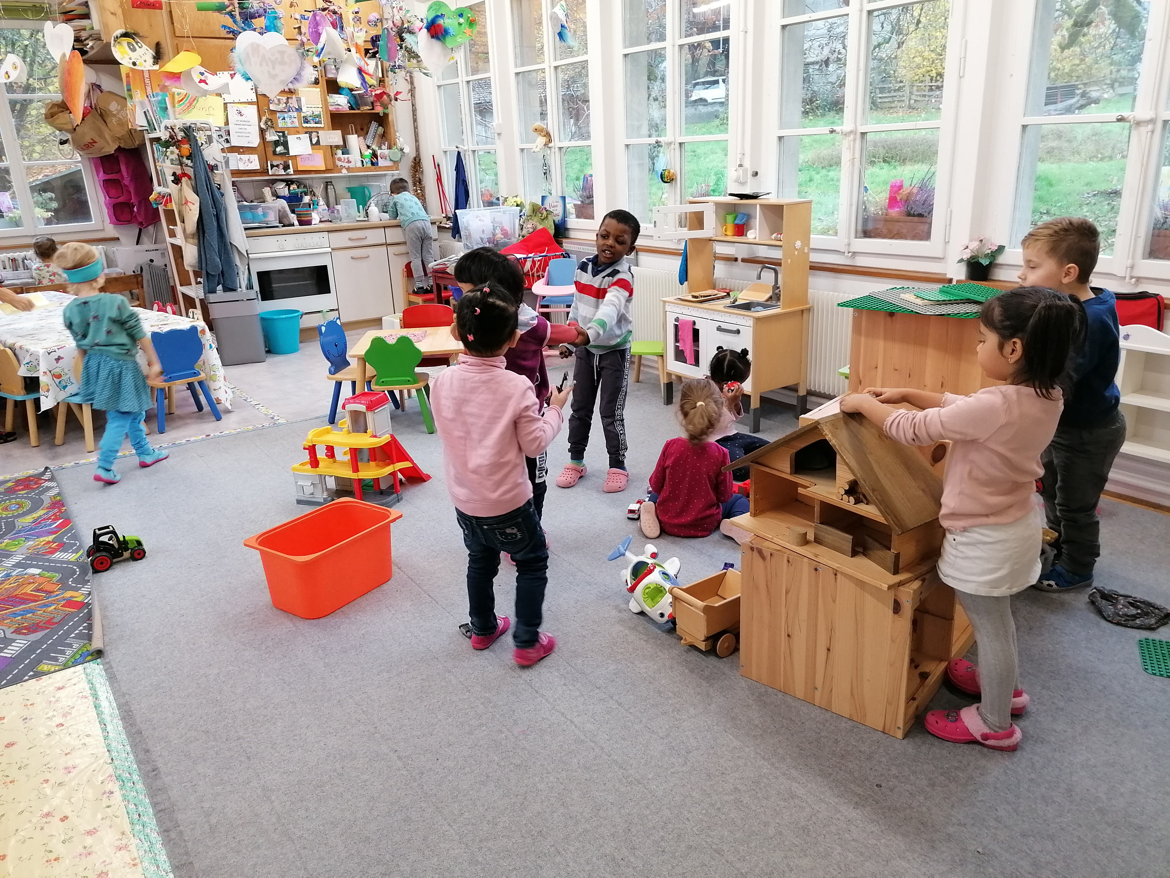
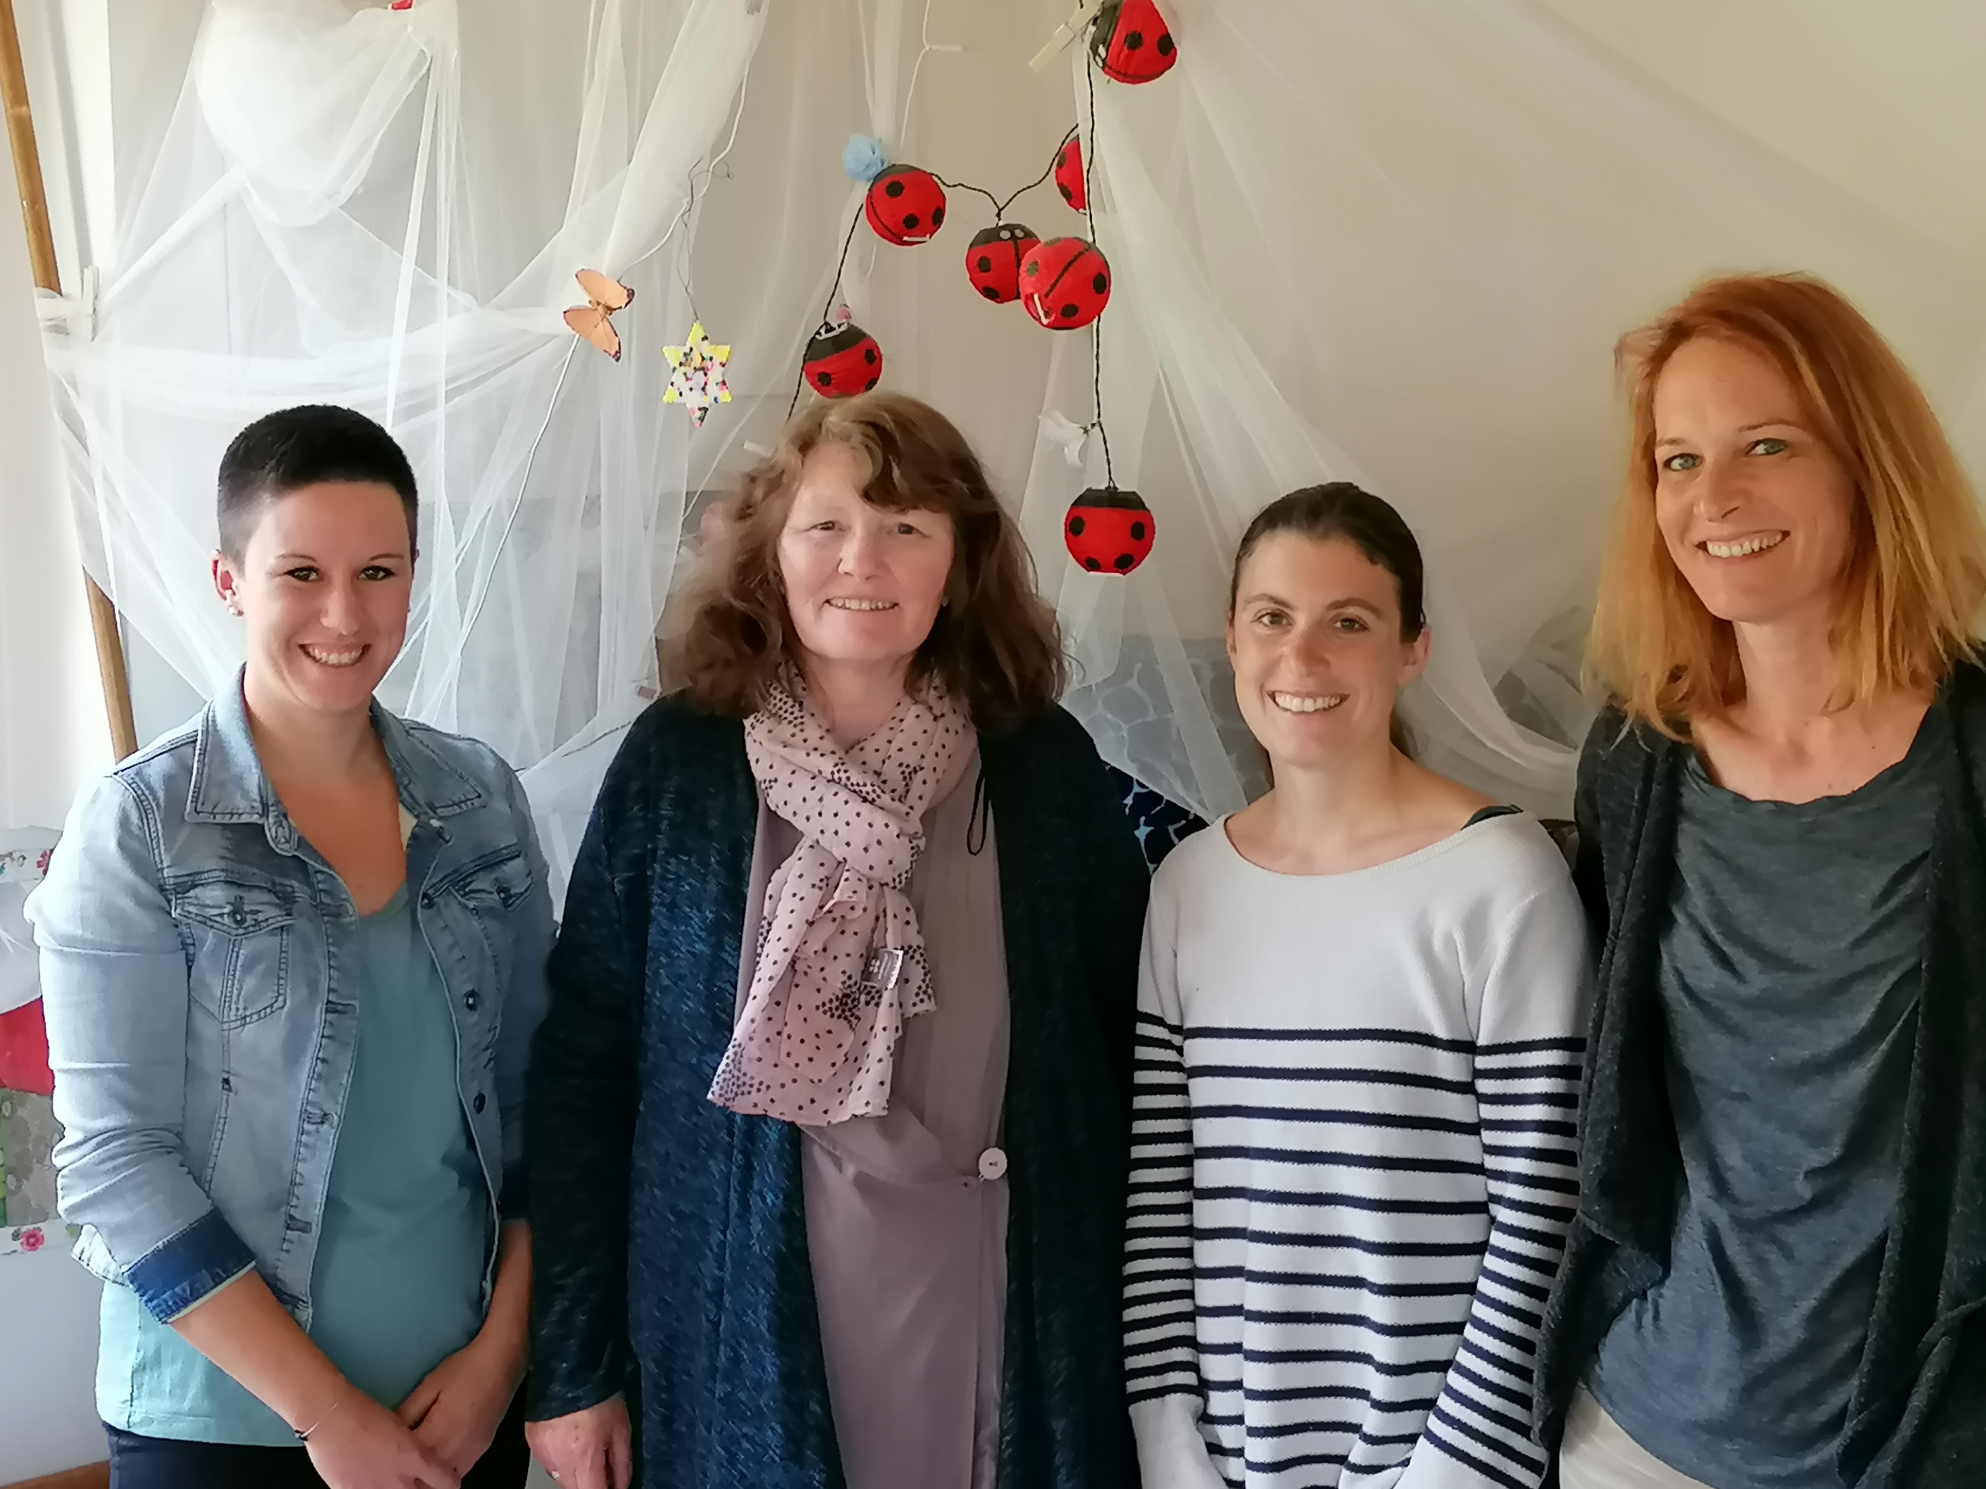

Infoblatt

Spielgruppe Chinderschlössli
Oben am Rappentöriweg
Spielgruppenzeiten  Montag bis Freitag von 8.30 – 11.30  Montag 14.00 – 17.00 Uhr  Die Ferien richten sich nach dem Schulkalender von Köniz  Ausgebildete Leiterinnen:  Sascha Beer, Sabrina Rosenberger, Natascha Kauer und  Jacqueline Engel  Anmelden  Jacqueline Engel  Dorfbachstrasse 34  079 509 21 13  jengel@hotmail.ch  www.chinderschloessli.com | Kosten  Pro Halbtag 30.00 inklusive Znüni.  Dieser Betrag ist unabhängig von der Anwesenheit ihres Kindes vor jedem Quartal gemäss Rechnung zu bezahlen.  Wir sind immer 2 Leiterinnen.  Bei Krankheit bitte immer abmelden  Kündigung  Der Vertrag läuft immer bis Ende Schuljahr.  Der vorzeitige Austritt aus der Spielgruppe erfolgt nur schriftlich mit einer  Kündigungsfrist von 1 Monat und nur auf Ende eines Quartals. Das laufende ist immer kostenpflichtig  Versicherung  Da alle Kinder über die Krankenkasse unfallversichert sind, besteht bei der Spielgruppe keine spezielle Versicherung | Mitgeben  Finken und Regenbekleidung.  Im Winter warm anziehen mit Mütze und Handschuhe.  Im Sommer gut eincremen mit Sonnenschutz  Anlässe  Es gibt im Jahr ca. 6 Elternanlässe  Im Mai oder Juni gibt es für die Kinder  eine kleine Reise.  Verschiedenes  Keine schönen Kleider anziehen.  Wir gehen auch regelmässig nach draussen.  Ab und zu kochen oder backen wir zusammen.  Mit der Montag und Donnerstagmorgen-Gruppe gehen wir ab Oktober einmal im Monat in den Wald.  Wald  T- Shirt (keine Träger), Regenschutz, Socken, gute und geschlossene Schuhe,lange Hose. Zeckenkontrolle  Wichtig  Informationen über allfällige Krankheiten  oder Allergien ihres Kindes unbedingt mitteilen.

